

Menù Pranzo | Lunch Menu
Antipasti / Starters
Selezione di Crudo** di Mare con Emulsione di Olio e Limone ai Profumi di Sicilia 55
(Scampi, Gambero Rosso Locale, Tartar di Tonno, Carpaccio di Spigola)
Raw Seafood Selection with Sicilian Scent Olive Oil
(Langoustines, Local Red Shrimps, Tuna Tartar, Seabass Carpaccio)

Tartare di Tonno** e Avocado al Profumo di Lime 32
Tuna and Avocado Tartare with Lime Scent

Gamberone* Croccante al Pane Panko con Maionese al Limone e Capperi 30
Crispy Fried Prawn with Lemon Mayonnaise and Capers

Parmigiana Siciliana Classica di Melanzana 26
Classic Sicilian Eggplant “Parmigiana”

Primi Piatti / First Courses
Linguine alle Vongole Veraci 30
Linguine Pasta with Clams

Spaghetti ai Frutti di Mare e Pomodorino Ciliegino Siciliano 32
Spaghetti Pasta with Seafood and Sicilian Cherry Tomatoes

Maccheroni alla “Norma” con Salsa di Pomodoro, 26
Melanzana Violetta e Ricotta Salata
Maccheroni Pasta “Norma” Style with Tomato Sauce,
Sicilian Eggplant and Salted Ricotta Cheese

Spaghetti al Pomodoro 24

Spaghetti with Tomato Sauce

Lasagna al Ragù 30
Lasagna with Ragù

Secondi Piatti / Main Courses
Tagliata di Manzo con Rucola, Pomodorini e Scaglie di Parmigiano 43
Sliced Beef with Rocket, Cherry Tomatoes and Parmesan Flakes

Salmone** in Crosta di Pistacchio, Senape e Miele, Insalata di Arancia e Misticanza 35
Salmon in Pistachio Crust, Mustard and Honey, Orange Salad and Mixed Salad


Trancio di Pesce Spada Panato alla Palermitana ai Profumi di Sicilia 32
con Verdure alla Griglia
Sliced Swordfish Breaded “Palermitana” Style with Grilled Vegetables

Insalata di Quinoa con Verdure di Stagione 25
Quinoa Salad with Seasonal Vegetables

Pescato del Giorno Locale: alla Griglia o alla Mediterranea prezzo per 100 gr 13
con Verdure alla Griglia o Patate al Forno
Local Catch of the Day: Grilled or Mediterranean Style price per 100 gr
with Grilled Vegetables or Roasted Potatoes

Gambero Rosso** Siciliano Crudo o alla Griglia prezzo per 100 gr 21
Sicilian Red Prawns Raw or Grilled price per 100 gr
Scampi* e Astice a Vostro Piacere prezzo per 100 gr 22 Scampi and Lobster of Your Choice price per 100 gr

Ostriche prezzo per pezzo 10 Oysters price per piece

Contorni / Side Dishes

Verdure alla Griglia 12 Grilled Vegetables

Patate Saltate 12 Roasted Potatoes

Insalata Verde o Mista 12 Green or Mixed Salad

Insalate Pizze e Sandwich / Salads Pizza and Sandwich
Insalata Nizzarda con Tonno** Scottato, Lollo Verde, Pomodorini, Uovo Sodo, 30
Capperi, Acciughe, Olive Verdi, Fagiolino, Patate e Crostini di Pane .
Niçoise Salad with Seared Tuna, Green Lollo Salad, Cherry Tomatoes, Boiled Egg,
Capers, Anchovies, Green Olives, String Beans, Potatoes and Bread Croutons.

Insalata Caesar con Pollo Scottato, Scaglie di Grana Padano, Lattuga Verde, 28
Crostini di Pane e Salsa Caesar
Caesar Salad with Seared Chicken, Grana Padano Flakes, Green Lettuce,
Bread Croutons and Caesar Dressing.

Pizza Margherita 22
Pomodoro di Pachino, Mozzarella Fior di Latte
Pachino Tomato, Fior di Latte Mozzarella Cheese

Pizza Vegetariana 24
Pomodoro di Pachino, Mozzarella Fior di Latte, Verdure di Stagione
Vegetarian Pizza: Pachino Tomato, Fior di Latte Mozzarella,Seasonal Vegetables

Pizza alla Siciliana 23
Pomodoro di Pachino, Mozzarella Fior di Latte, Acciughe, Olive Nere, Capperi
Sicilian Pizza: Pachino Tomato, Fior di Latte Mozzarella, Anchovies, Black Olives, Capers

Club Sandwich: Pane in Cassetta Bianco, Petto di Tacchino Grigliato, Maionese, 30
Iceberg, Pomodoro, Bacon, Uovo
Club Sandwich: Toasted White Bread, Grilled Turkey Breast, Mayonnaise,
Iceberg Salad, Tomato, Bacon, Eggs
Sandwich Baia delle Sirene: Pane in Cassetta Tostato, 28
Salmone e Pesce Spada Affumicato, Rucola, Maionese ai Fiori di Cappero
Mermaid 's Bay Sandwich: Toasted White Bread, Smoked Salmon and Swordfish, Rocket
Caper-Flower Mayonnaise
Hamburger di Manzo: Pane al Sesamo, Maionese, Burger di Manzo, Lollo Verde, Pomodoro 30 Beef Burger with White Sesame Bread, Mayonnaise, Green Lollo Salad, Tomato


Sandwich Vegetariano: Pane in Cassetta Tostato, 24
Zucchine e Melanzane alla Griglia, Rucola, Avocado, Tomato
Vegetarian Sandwich: Toasted White Bread, Grilled Zucchini and Eggplant,
Rocket, Avocado, Tomato

Dessert

Cannolo Siciliano 16 Sicilian Cannolo
Tiramisù 16
Milionarie Chocolate bar 16 Cremoso al Cioccolato Fondente 72% Monorigine, Riso Soffiato Caramellato alla Nocciola, Biscuit
al Cacao, Chantilly alla Nocciola
72% dark chocolate creameux, crunchy caramelized hazenut , cocoa biscuit, hazelnut chantilly
Millefoglie 16 Pasta sfoglia, Crema Diplomatica alla Vaniglia del Madagascar, Salsa al Caramello Salato Millefoglie with Madagascar Vanilla Diplomatic Cream and Salted Caramel Sauce
Caribe 15 Biscuit al Cocco, Ananas al Forno alle 7 Spezie, Sorbetto al Frutto della Passione, Tuile all’Olio di Cocco Coconut biscuit, 7-spice baked pineapple, passion fruit sorbet, coconut tuile
Tagliata di Frutta Fresca di Stagione 18 Seasonal Sliced Fresh Fruit
Selezione di gelati e sorbetti artigianali 15
Selection of artisanal ice cream and sorbets

Vini Dolci / Dessert Wine

BEN RYÉ 2023 DONNAFUGATA 20 €
Zibibbo -Pantelleria, TP – Doc

BUKKURAM PADRE DELLA VIGNA 2023 DE BARTOLI 22 €
Grillo – Marsala, TP- Doc

VECCHIO SAMPERI PERPETUO DE BARTOLI 20 €
Grillo- Marsala, TP – Doc

MARSALA SUPERIORE ORO LA MICCIA 2020 DE BARTOLI 16 €
Grillo- Marsala TP- Doc

MARSALA VERGINE 2009 FLORIO 18 €
Grillo – Marsala, TP- Doc

MARSALA SEMISECCO 2017 FLORIO 20 €
Grillo – Marsala, TP – Doc

JOSEPHINE ROUGE 2019 DE BARTOLI 14 €
Pignatello -Marsala, TP- Igp

Caffè e Tè / Coffee and Tea

*Espresso, Americano, Orzo/Barley 6 €

Cappuccino, Latte Macchiato 8 €

The Bio: Breakfast, Earl Grey, Jasmin 8 €

The Bio alle Erbe: Chai. Verbena, Menta, Camomilla 8 €

Herbal Tea: Chai, Verbena, Mint, Chamomille 8 €

Coperto / Cover charge 5 €

*Rain Forest Alliance Certified -Bio

Il nostro caffè e il nostro tè sono certificati verdi e provengono da partnership di commercio equo e solidale.”
Our coffee and tea are green-certified and come from fair trade partnerships.”

Allergeni | Allergens
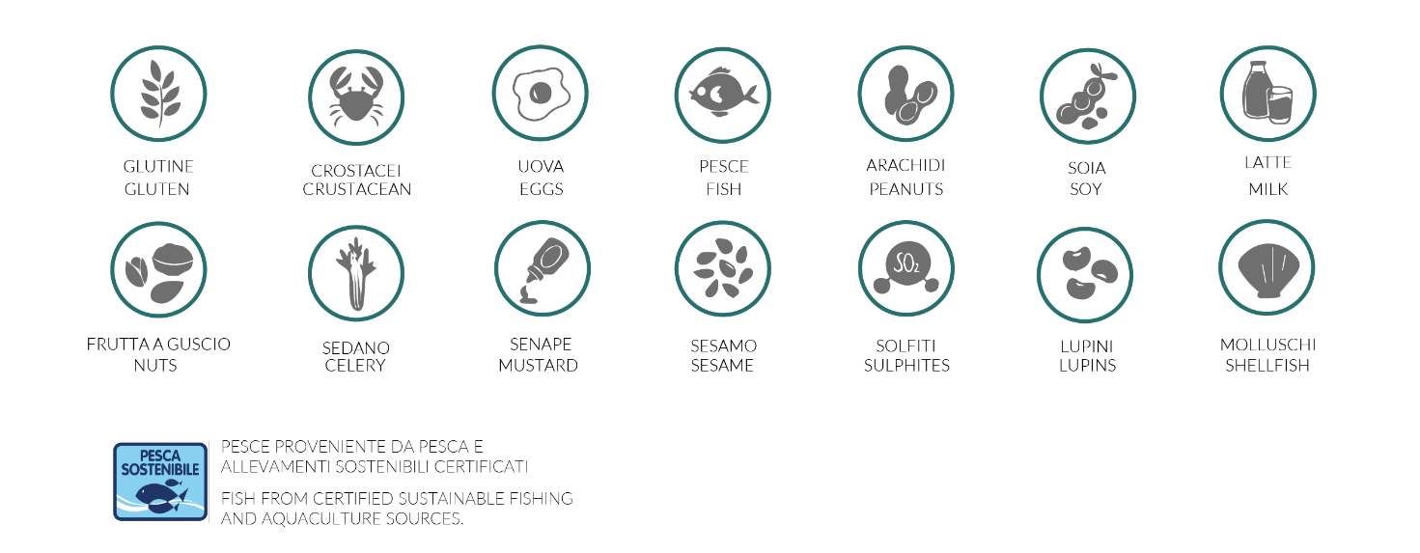

“Il nostro impegno per la sostenibilità si riflette nell'approvvigionamento dei prodotti.
“Our commitment toward sustainability is reflected in our product sourcing

Molti dei nostri prodotti, tra cui pesce, carne e latticini, provengono da fornitori locali.
Many of our product including our fish, meat and dairy, come from local suppliers.

*Prodotto congelato all’origine.
* Frozen Product at origin

**Prodotto sottoposto ad un processo di abbattimento termico negativo per preservarne la salubrità.
**Product subjected to a negative heat treatment to preserve its wholesomeness

Carta riciclata al 100% / 100% Recycled paper


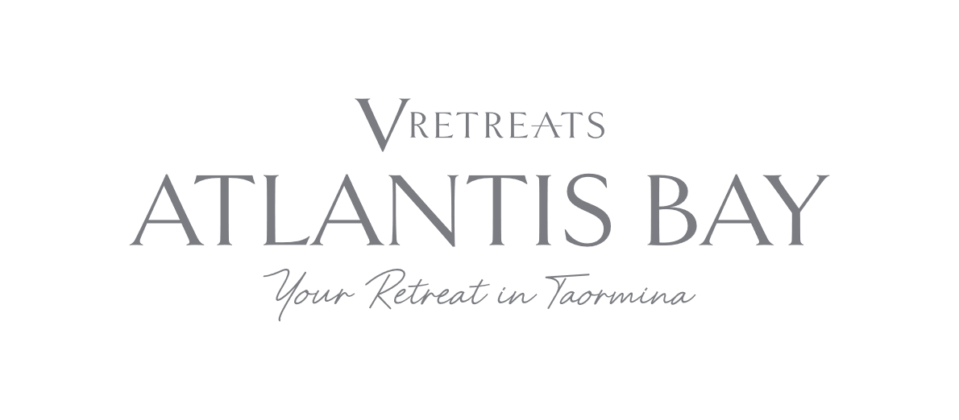
Review Us
+39 0942 618 011 | atlantis@vretreats.com

